受理编号：0427-2021
计量要求导出和计量验证记录表
测量过程名称 | 板材加工尺寸 |  |  | 被测参数要求(含公差) |  | 70±2mm
被测参数要求识别依据文件 |  |  |  | 检验规程HB-ZG-10-2017
计量要求导出方法（可另附）
被测参数要求70mm。导出计量要求向两边延伸为(68-72)mm
测量参数公差范围±2mm，T=4mm导出计量要求△_{允}≤1/3×T=4×1/3=1.3mm
计量校准过程 |  | 测量设备名称/编号 | 型号规格 |  | 主要计量特性  (最大允差或示值误差最大值/准确度等级/测量不确定度) |  | 校准/检定证书编号 | 校准/检定日期
 |  | 钢直尺 | 500mm |  | ±0.15mm |  | CD2020-1-073246 | 2020.08.24
计量验证记录
选用测量设备钢直尺的测量范围为500mm，满足导出范围(68-72)mm的要求。
测量设备钢直尺最大允许误差为±0.15mm，全宽为0.3mm，0.3mm＜1.3mm，满足要求。

验证结论：√符合□有缺陷□不符合（注：在选项上打√，只选一项）
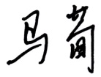
验证人员签字： 验证日期：2021年03月15日
审核记录：
- 被测参数要求识别代表了“顾客”的要求
- 计量要求导出方法正确
- 测量设备的配备满足计量要求
- 测量设备检定合格
- 测量设备验证正确
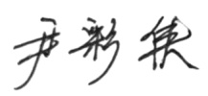
审核员签名：
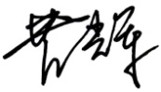

企业代表签字： 审核日期：2021年05月16日

